**실기 평가**

**이름: 고해준**

1. ansible 이용 aws에 세 인스턴스를 생성하고 각 인스턴스에 ansible 이용 Docker를 설치 및 서비스를 시작하세요.



AWS 인스턴스 생성

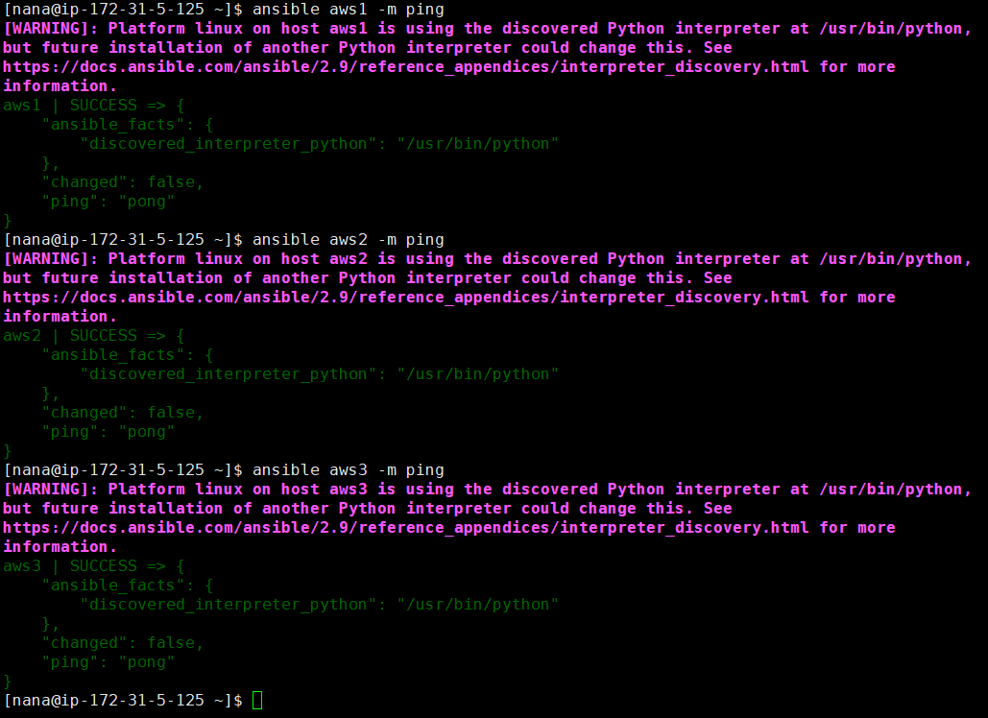

Ansible ping

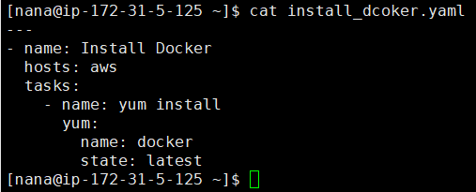

도커 설치 playbook

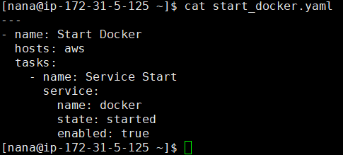

도커 서비스 시작 playbook

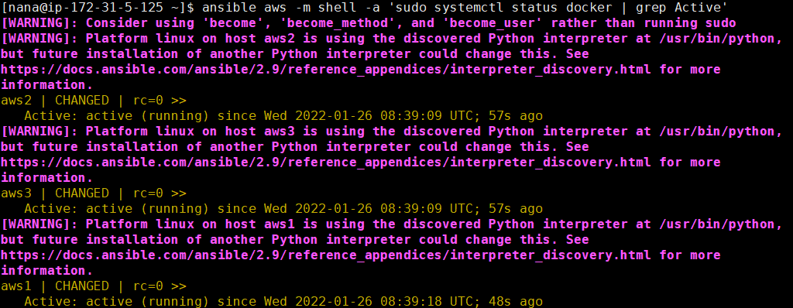

도커 서비스 상태

2. 이 세대의 인스턴스를 이용 Docker Swarm를 구축하고 이 클러스터에 WordPress를 설치 및 첫 블로그를 생성하세요.